Ejercicios prácticos de Captura de Información (Tema 1.7)
🔹 Ejercicio 1 – Uso de Dmitry
Objetivo: Capturar información básica de un dominio.
- Abre una terminal en Kali Linux.
- Ejecuta el comando:
- dmitry -s -e -o /home/usuario/dmitry_resultado.txt parainfo.es
  - -s: busca subdominios.
  - -e: busca direcciones de correo.
  - -o: guarda los resultados en un archivo.
Pregunta para reflexionar:
¿Qué tipo de información aparece en el archivo de salida?
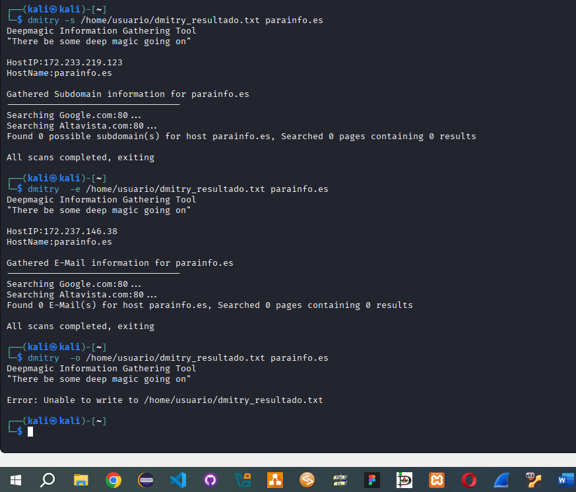

🔹 Ejercicio 2 – Uso de DNSenum
Objetivo: Enumerar información de DNS.
- En la terminal, escribe:
- dnsenum --enum -f /usr/share/dnsenum/dns.txt -o /home/usuario/dnsenum_resultado.xml parainfo.es
  - --enum: enumera información del dominio.
  - -f: fichero de subdominios.
  - -o: salida en XML.
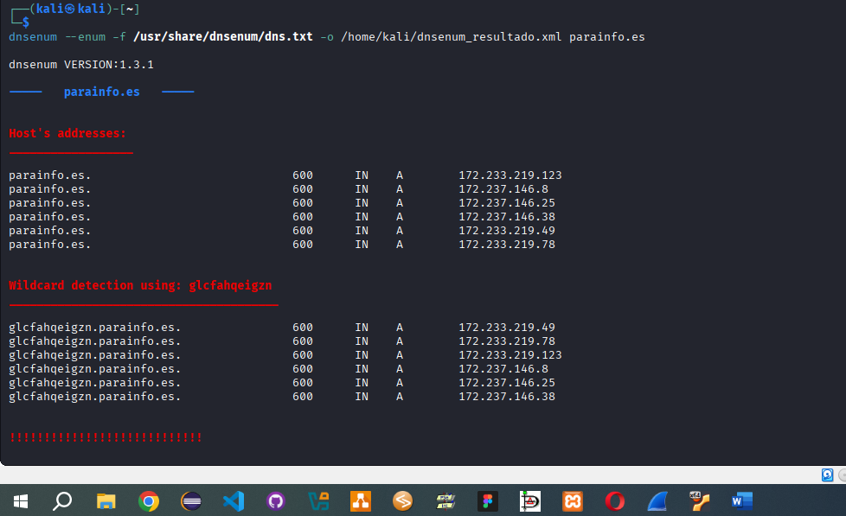

🔹 Ejercicio 3 – Uso de Fierce
Objetivo: Detectar subdominios y hosts relacionados.
- Ejecuta el comando:
- fierce --dnsserver dns.informatica-parainfo.es --dns parainfo.es --wordlist /usr/share/wordlists/dnsmap.txt -file /home/usuario/fierce_resultado.txt
  - --dnsserver: servidor DNS usado.
  - --dns: dominio a escanear.
  - --wordlist: lista de subdominios.
  - -file: guarda resultados.
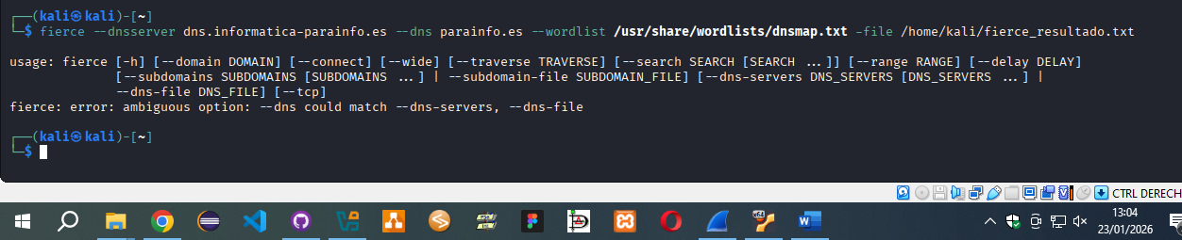

🔹 Ejercicio 4 – Uso de Metagoofil
Objetivo: Extraer metadatos de documentos públicos.
- Escribe:
- metagoofil -d parainfo.es -t pdf,doc -l 30 -n 10 -o /home/usuario/goofil -f /home/usuario/goofil/resultados.html
  - -d: dominio a analizar.
  - -t: tipo de archivo (pdf, doc, ppt…).
  - -l: número de resultados de búsqueda.
  - -n: número de archivos a descargar.
  - -o: directorio de salida.
  - -f: informe en HTML.

